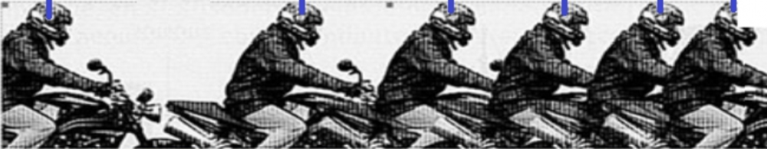
Position 1 Position 2 Position 3 Position 4 …
Moto flashée à 30 m/s. Ech : 1 cm pour 10 m/s.

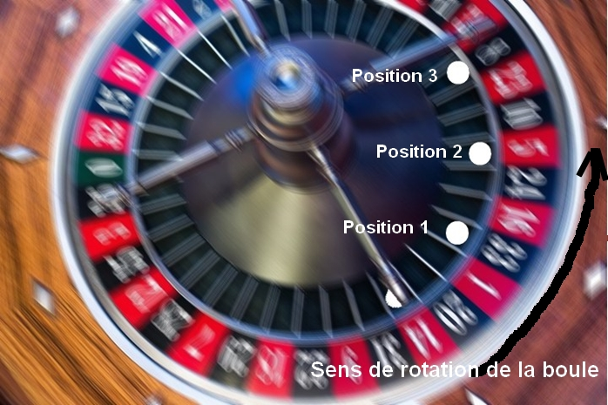
Bille a une vitesse de 2 m/s. Ech : 1 cm pour 0.5 m/s.

